DOMINOS

Commentaire : Développer et réduire des expressions algébriques.

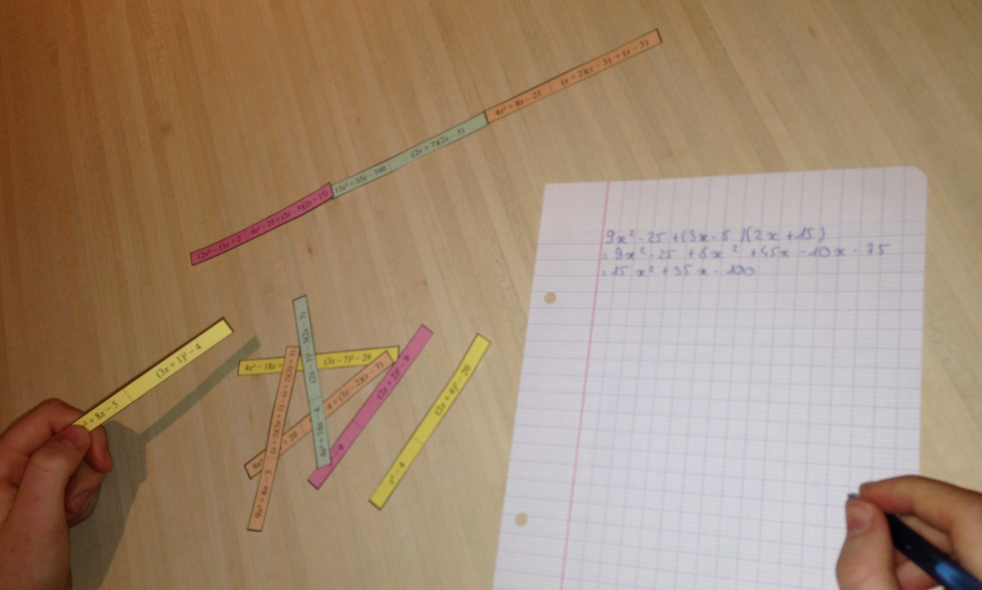

Découper selon les traits pleins et reconstituer le circuit correct sur le principe des dominos.

Niveau de difficulté : *

9x² − 42x + 20 | 9x² − 4 + (3x – 2)(x – 3) | 4x² + 8x − 5 | (3x + 1)² − 4
x² − 9 | (2x + 2)² − 9 | 4x² + 16x − 4 | (2x – 3)² − 3(2x − 3)
x² − 4 | (2x + 4)² − 20 | 4x² + 8x – 21 | (x + 2)(x − 3) + (x – 3)
15x² + 35x – 100 | (2x + 7)(2x – 3) | 4x² − 18x + 18 | (3x – 7)² − 29
9x² + 6x − 3 | (x + 2)(3x + 1) – (x + 2)(2x + 3) | 12x² − 11x + 2 | 9x² − 25 + (3x – 5)(2x + 15)

Niveau de difficulté : **

15x² + x − 6 | (3x + 2)² − (3x + 2)(x + 7) | 30x² − 77x + 45 | (x + 3)(5x – 4) + (x + 3)²
3x²- 27x + 60 | (3x − 5)² + (3x – 5)(7x – 4) | 3x² − 10x – 8 | (4x + 1)² − (3x – 2)(4x + 1)
20x² + 13x − 15 | (x – 5)² + (2x + 3)(x – 5) | 6x² + 17x – 3 | (4x + 5)(4x – 5) + (x + 2)(4x + 5)
x² + 5x − 6 | (3x + 2)² − (5 – 2x)(3x + 2) | 6x² − 11x − 10 | (x – 5)² − (x – 5)(7 – 2x)
3x² − 17x + 10 | (x – 4)(2x + 6) + (x – 4)² | 4x² + 13x + 3 | (x – 1)(2x + 5) – (x – 1)²

Hors du cadre de la classe, aucune reproduction, même partielle, autres que celles prévues à l'article L 122-5 du code de la propriété intellectuelle, ne peut être faite de ce site sans l'autorisation expresse de l'auteur.
www.maths-et-tiques.fr/index.php/mentions-legales

Sur une idée d'Isabelle Guillot isabelle.guillot@ac-grenoble.fr, collège « La Ségalière » à Largentière

